GROHE Rainshower Aqua 15" Deckenbrause

GROHE

Eigenschaften

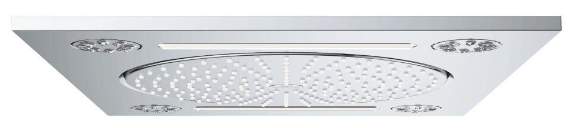

HAN:

26888000

Farbton

chrom

Form

rechteckig

Breite (mm)

456,00

Höhe (mm)

17,00

Tiefe (mm)

97,00

Abmessung Gewindesanschluss (Inch)

1/2 Zoll

Anschluss

Innengewinde

Volumenstromklasse

D

Anzahl Strahlmöglichkeiten

3,00

Ausladung (mm)

80,00

Max. tap capacity (at 300 kPa)

35.5